佛山市2019年商标情况报告

佛山市市场监督管理局
2020年4月

目录
第一部分 佛山市2019年度商标综合发展情况 1
1.1 佛山市新申请商标情况 1
1.2 佛山市核准注册商标情况 8
1.3 佛山市累计有效注册商标情况 10
第二部分 佛山市2019年度商标分布情况 14
2.1 佛山市有效注册商标在商品类别的分布分析 14
2.2 佛山市有效注册商标持有量靠前的注册人排名 16
2.3 佛山市驰名商标发展情况 18
2.4 佛山市地理标志商标发展情况分析 19
2.5 佛山市商标业务办理情况分析 20
2.6 佛山市商标代理机构发展情况分析 27
第三部分 佛山市马德里商标国际注册发展情况 30
3.1 马德里商标国际注册量增长分析 30
3.2 马德里商标国际注册量省内排名 30
3.3 马德里商标国际注册的商品类别分布 32
3.4 马德里商标国际注册排名靠前的注册人情况 34
3.5 马德里商标国际注册的指定国家分布 35
第四部分 佛山市2019年度商标预警监测情况 36
4.1 我市商标预警服务的开展情况 36
4.2 被他人抢注最多的知名企业 37
4.3 装备制造业在类似商品中被他人抢注的监测结果 38
4.4 驰名著名商标在类似商品中被他人抢注的监测结果 40
4.5 知名产地、景点、公共资源等被抢注为企业商标的监测结果 42

第一部分 佛山市2019年度商标综合发展情况

1.1 佛山市新申请商标情况

1.1.1 佛山市2019年新申请商标增长分析
初步统计，截止至2020年3月29日国家商标局在官网对外公开的商标申请信息（公开的最新商标申请日截止至2019年12月31日），佛山市2019年1至12月新申请商标共102361件，比去年同期增加申请商标3115件，增长3.14%。
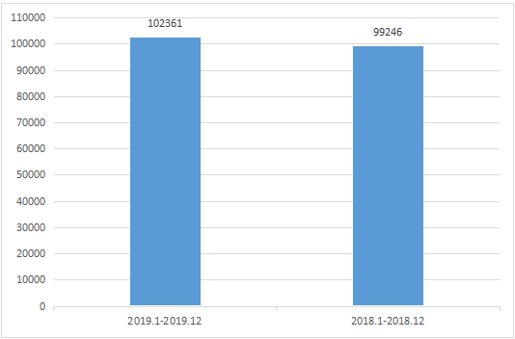
图 1-1佛山市新申请商标增长统计图
图片数据见下表：
表1-1 佛山市新申请商标增长情况表
项目 | 2019年1至12月 | 2018年1至12月 | 增长率
新申请量 | 102361 | 99246 | 3.14%

1.1.2 佛山市新申请商标量在广东省的排名
初步统计，佛山市2019年度新申请商标量为102361件，占广东省新申请商标总量（1474572件）的6.94%，在全省排名第4，表明佛山市商标注册人积极性较高。

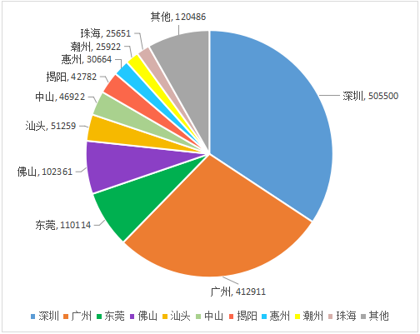
图 1-2 佛山市2019年新申请商标量在广东省占比饼图
图片数据见下表：
表1-2 佛山市2019年新申请商标量在全省排名
排名 | 城市 | 新申请商标量（件） | 占比
1 | 深圳 | 505500 | 34.28%
2 | 广州 | 412911 | 28.00%
3 | 东莞 | 110114 | 7.47%
4 | 佛山 | 102361 | 6.94%
5 | 汕头 | 51259 | 3.48%
6 | 中山 | 46922 | 3.18%
7 | 揭阳 | 42782 | 2.90%
8 | 惠州 | 30664 | 2.08%
9 | 潮州 | 25922 | 1.76%
10 | 珠海 | 25651 | 1.74%
11 | 江门 | 21204 | 1.44%
12 | 湛江 | 19727 | 1.34%
13 | 茂名 | 13156 | 0.89%
14 | 梅州 | 11663 | 0.79%
15 | 肇庆 | 10236 | 0.69%
16 | 汕尾 | 9389 | 0.64%
17 | 阳江 | 9182 | 0.62%
18 | 清远 | 9117 | 0.62%
19 | 河源 | 6987 | 0.47%
20 | 韶关 | 6112 | 0.41%
21 | 云浮 | 3713 | 0.25%

1.1.3 佛山市各区新申请商标量统计排名
初步统计，2019年1月1日至12月31日，佛山市各区新申请商标量排名依次为：南海区（39086件）、顺德区（36350件）、禅城区（20592件）、三水区（4001件）、高明区（2332件）。
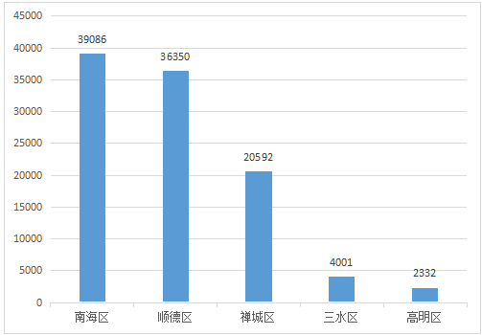
图 1-3 佛山市各区2019年新申请商标量排名图
图片数据见下表：
表1-3 佛山市各区2019年新申请商标量统计表
排名 | 县区 | 2019年1至12月 | 2018年1至12月 | 增长率
1 | 南海 | 39086 | 34881 | 12.06%
2 | 顺德 | 36350 | 38755 | -6.21%
3 | 禅城 | 20592 | 18787 | 9.61%
4 | 三水 | 4001 | 4689 | -14.67%
5 | 高明 | 2332 | 1882 | 23.91%
通过将2019年佛山市各区新商标申请量与2018年各区国民生产总值进行拟合，可以发现，各区的新商标申请量与国民生产总值间成正相关，如图1-4所示。

图1-4 佛山市各区商标申请量与生产总值关系
表1-4 佛山市各区2018年国民生产总值及增长率（数据来源：佛山市统计局）
序号 | 县区 | 2018年（万元） | 2018年比2017年增长（%）
1 | 禅城区 | 18550613 | 6.3
2 | 南海区 | 28090896 | 6.2
3 | 顺德区 | 31639342 | 6.2
4 | 高明区 | 8794899 | 5.5
5 | 三水区 | 12279591 | 7.5

1.1.4 佛山市各镇街新申请商标量统计排名
初步统计，2019年1月1日至12月31日，佛山市新申请商标量排名前十的镇街依次为：桂城（9401件）、大沥（9286件）、狮山（9158件）、石湾（8464件）、容桂（8127件）、里水（5347件）、大良（5115件）、祖庙（5023件）、北滘（4874件）、乐从（4716件）。
前十排名中，南海区和顺德区均有4个镇街上榜，而前3名更是被南海区镇街包揽，禅城区仅有2个镇街进入前十。新申请商标增长率靠前的镇街以三水区为主。
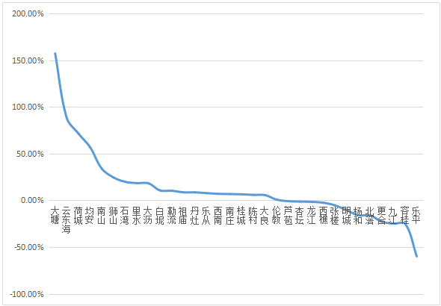
图1-5 佛山市各镇街2019年新申请商标增长率排名图
图表内容见下表：
表1-5 佛山市各镇街2019年新申请商标量统计表
排名 | 区属 | 镇街 | 2019年1至12月 | 2018年1至12月 | 增长率
1 | 南海 | 桂城 | 9401 | 8831 | 6.45%
2 | 南海 | 大沥 | 9286 | 7859 | 18.16%
3 | 南海 | 狮山 | 9158 | 7355 | 24.51%
4 | 禅城 | 石湾 | 8464 | 7062 | 19.85%
5 | 顺德 | 容桂 | 8127 | 10822 | -24.90%
6 | 南海 | 里水 | 5347 | 4514 | 18.45%
7 | 顺德 | 大良 | 5115 | 4847 | 5.53%
8 | 禅城 | 祖庙 | 5023 | 4625 | 8.61%
9 | 顺德 | 北滘 | 4874 | 5807 | -16.07%
10 | 顺德 | 乐从 | 4716 | 4379 | 7.70%
11 | 顺德 | 龙江 | 4471 | 4545 | -1.63%
12 | 禅城 | 张槎 | 3671 | 3881 | -5.41%
13 | 禅城 | 南庄 | 3434 | 3219 | 6.74%
14 | 顺德 | 勒流 | 3030 | 2748 | 10.26%
15 | 南海 | 丹灶 | 2161 | 1991 | 8.54%
16 | 南海 | 西樵 | 2110 | 2166 | -2.59%
17 | 顺德 | 陈村 | 1788 | 1689 | 5.86%
18 | 顺德 | 杏坛 | 1712 | 1735 | -1.33%
19 | 顺德 | 伦教 | 1627 | 1615 | 0.74%
20 | 南海 | 九江 | 1623 | 2165 | -24.80%
21 | 高明 | 荷城 | 1493 | 871 | 71.41%
22 | 三水 | 西南 | 1377 | 1287 | 6.99%
23 | 顺德 | 均安 | 890 | 569 | 56.77%
24 | 三水 | 乐平 | 836 | 2084 | -59.88%
25 | 三水 | 芦苞 | 652 | 658 | -0.91%
26 | 三水 | 云东海 | 483 | 257 | 87.94%
27 | 三水 | 大塘 | 342 | 133 | 157.14%
28 | 高明 | 更合 | 318 | 412 | -22.82%
29 | 高明 | 明城 | 296 | 331 | -10.57%
30 | 三水 | 白坭 | 240 | 217 | 10.60%
31 | 高明 | 杨和 | 225 | 268 | -16.04%
32 | 三水 | 南山 | 71 | 53 | 33.96%

1.2 佛山市核准注册商标情况

1.2.1 佛山市2019年核准注册商标增长分析
初步统计，佛山市2019年度（2019年1月1日至12月31日）核准注册商标84174件，比上年增加核准注册商标16947件，增长25.21%。
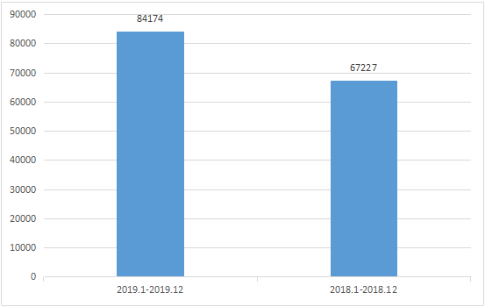
图 1-6 佛山市核准注册商标增长统计图
图片数据见下表：
表1-6 佛山市核准注册商标增长情况表
项目 | 2019年  （1月1日至12月31日） | 2018年  （1月1日至12月31日） | 增长率
核准注册量 | 84174 | 67227 | 25.21%

1.2.2 佛山市核准注册商标近五年发展趋势
近五年来，佛山市的核准注册商标量平均增长率为50.75%，增长趋势明显，表明佛山市商标发展情况良好。
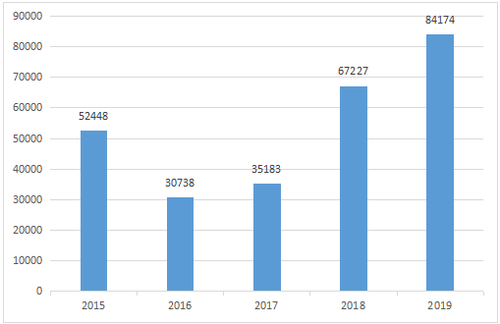
图 1-7 佛山市核准注册商标近五年发展趋势图
图片数据见下表：
表1-7 佛山市近五年核准注册商标量统计表
年份 | 核准注册商标量 | 增长率
2015年 | 52448 | 164.39%
2016年 | 30738 | -41.39%
2017年 | 35183 | 14.46%
2018年 | 67227 | 91.08%
2019年 | 84174 | 25.21%

1.3 佛山市累计有效注册商标情况

1.3.1 佛山市2019年累计有效注册商标增长分析
初步统计，截止至2019年12月31日，佛山市累计有效注册商标358847件，比上年同期增加有效注册商标78321件，增长27.92%。
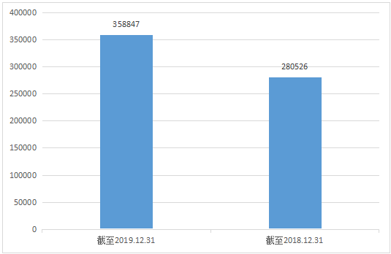
图 1-8 佛山市累计有效注册商标增长统计图
图片数据见下表：
表1-8 佛山市累计有效注册商标增长统计表
项目 | 截止2019年12月 | 截止2018年12月 | 增长率
有效注册量 | 358847 | 280526 | 27.92%

1.3.2 佛山市每万户有效注册商标拥有量近五年发展趋势
2019年佛山市市场主体共82.06万户，平均每万户市场主体注册商标拥有量为4373件，同比增加478件，增长12.28%。
近五年来，佛山市每万户市场主体有效注册商标拥有量的发展呈现稳步上升趋势，表明佛山市市场主体的商标品牌意识在逐步增强，市场主体的质量也在不断提升。
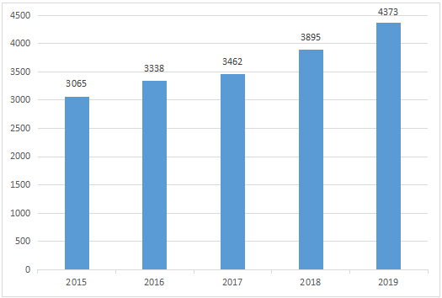
图 1-9 佛山市每万户有效注册商标近五年发展趋势图
图片数据见下表：
表1-9 佛山市近五年每万户有效注册商标量统计表

年份 | 累计有效注册商标量/件 | 市场主体数/万户 | 每万户注册商标拥有量/件
2015年 | 148131 | 48.33 | 3065
2016年 | 178791 | 53.57 | 3338
2017年 | 213890 | 61.79 | 3462
2018年 | 280526 | 72.03 | 3895
2019年 | 358847 | 82.06 | 4373

1.3.3 佛山市各区累计有效注册商标量统计
初步统计，截至2019年12月31日，佛山市各区累计有效注册商标量分别为：顺德区（145468件）、南海区（120919件）、禅城区（69169件）、三水区（14647件）、高明区（8644件）。
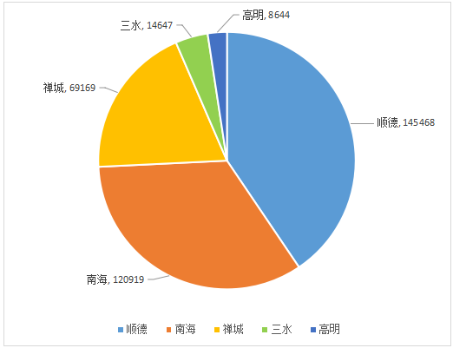
图 1-10 佛山市各区累计有效注册商标量统计图
图片数据见下表：
表1-10 佛山市各区累计有效注册商标量排名表
排名 | 县区 | 累计有效注册量 | 占比
1 | 顺德区 | 145468 | 40.54%
2 | 南海区 | 120919 | 33.70%
3 | 禅城区 | 69169 | 19.28%
4 | 三水区 | 14647 | 4.08%
5 | 高明区 | 8644 | 2.41%

1.3.4 佛山市各区累计有效注册商标量近五年发展趋势
近五年来，佛山市五区中顺德区和南海区的累计有效注册商标量呈现较快上升趋势，与禅城区、三水区和高明区拉开较大距离，各区有效注册商标量的增长趋势与地方GDP发展基本吻合，从一个侧面反映了佛山各区经济的发展状况。
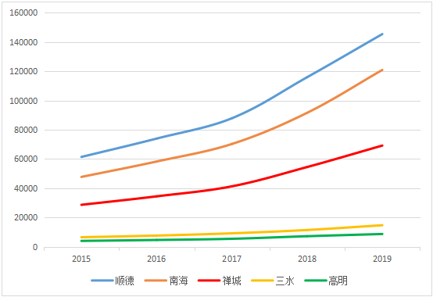
图 1-11 佛山市各区累计有效注册商标量近五年趋势图
图片数据见下表：
表1-11 佛山市各区累计有效注册商标量近五年统计表
县区 | 2015年 | 2016年 | 2017年 | 2018年 | 2019年 | 平均增长率
顺德区 | 61407 | 73965 | 87866 | 115945 | 145468 | 24.17%
南海区 | 47722 | 58265 | 70260 | 91577 | 120919 | 26.27%
禅城区 | 28629 | 34426 | 41272 | 54476 | 69169 | 24.77%
三水区 | 6443 | 7576 | 9121 | 11391 | 14647 | 22.86%
高明区 | 3930 | 4559 | 5371 | 7137 | 8644 | 21.95%

第二部分 佛山市2019年度商标分布情况

2.1 佛山市有效注册商标在商品类别的分布分析

2.1.1 佛山市2019年有效注册商标量靠前的商品类别
初步统计，截至2019年12月31日，从注册商品类别看，佛山市累计有效注册商标量排名前三的类别分别为：11类灯具空调（37363件）、20类家具（34790件）、35类广告销售（30979）。
其中排名第三的35类广告销售的增长率达到47.06%，与佛山市调整产业结构向高新服务业转型有关。但在排名前十的类别中，商品类别共占了9位，服务类别仅有35类上榜，表明佛山市现阶段仍以装备制造业为主。
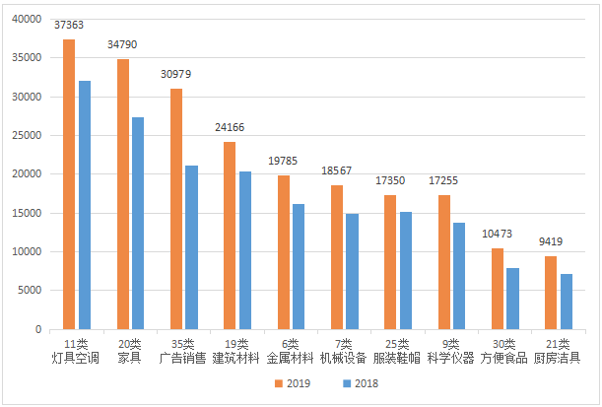
图 2-1 佛山市累计有效注册商标注册量前十的商品类别图
图片数据见下表：
表2-1 佛山市累计有效注册商标量前十的商品类别
排名 | 注册类别 | 截至2019年  有效注册量 | 截至2018年  有效注册量 | 增长率
1 | 11类灯具空调 | 37363 | 32053 | 16.57%
2 | 20类家具 | 34790 | 27349 | 27.21%
3 | 35类广告销售 | 30979 | 21066 | 47.06%
4 | 19类建筑材料 | 24166 | 20374 | 18.61%
5 | 6类金属材料 | 19785 | 16108 | 22.83%
6 | 7类机械设备 | 18567 | 14894 | 24.66%
7 | 25类服装鞋帽 | 17350 | 15099 | 14.91%
8 | 9类科学仪器 | 17255 | 13703 | 25.92%
9 | 30类方便食品 | 10473 | 7885 | 32.82%
10 | 21类厨房洁具 | 9419 | 7167 | 31.42%

2.1.2 有效注册商标量前三的商品类别近五年发展趋势
近五年来，从有效注册商标量来看，佛山市前三名的商品类别均保持较快增长趋势，而35类广告销售五年来的平均增速达到41.54%，从侧面反映了佛山市正在积极地向产业附加值更高的服务业转变。
排名第1的11类灯具空调保持平稳上升趋势，平均增长率为18.27%；20类家具的平均增长率为28.35%，增速处于较高水平。传统制造业仍然是佛山的支柱产业。
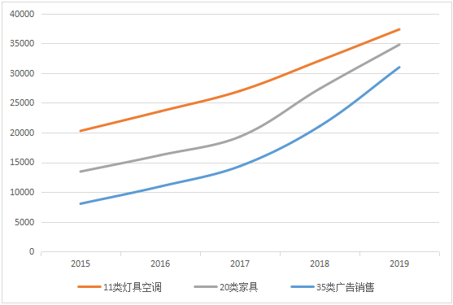
图 2-2 有效注册商标量前三的商品类别近五年变化图
图片数据见下表：
表2-2 佛山市有效注册商标量前三的商品类别近五年统计
商品类别 | 2015年 | 2016年 | 2017年 | 2018年 | 2019年 | 平均增长率
11类灯具空调 | 20223 | 23508 | 26948 | 32053 | 37363 | 18.27%
20类家具 | 13410 | 16168 | 19288 | 27349 | 34790 | 28.35%
35类广告销售 | 8025 | 10922 | 14345 | 21066 | 30979 | 41.54%

2.2 佛山市有效注册商标持有量靠前的注册人排名
初步统计，截至2019年12月31日，从有效注册商标持有量看，佛山市商标持有量最多的注册人为美的集团股份有限公司，共持有有效注册商标3661件。有效注册商标持有量前十的注册人，主要从事家电、建材、陶瓷、家具等行业，行业类型与有效注册商标量前十的商品服务类别相符合，进一步表明佛山市当前的产业结构发展。
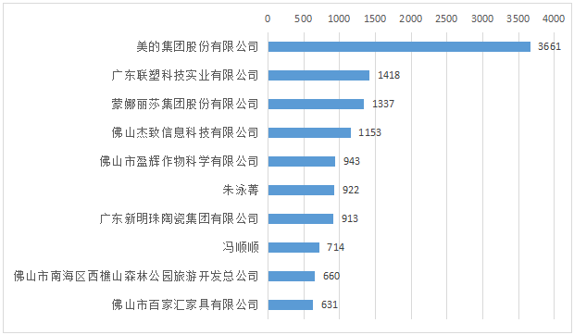
图 2-3 佛山市有效注册商标持有量前十的注册人图
图片数据见下表：
表2-3 佛山市有效注册商标持有量前十的注册人
排名 | 注册人名称 | 有效注册量
1 | 美的集团股份有限公司 | 3661
2 | 广东联塑科技实业有限公司 | 1418
3 | 蒙娜丽莎集团股份有限公司 | 1337
4 | 佛山杰致信息科技有限公司 | 1153
5 | 佛山市盈辉作物科学有限公司 | 943
6 | 朱泳菁 | 922
7 | 广东新明珠陶瓷集团有限公司 | 913
8 | 冯顺顺 | 714
9 | 佛山市南海区西樵山森林公园旅游开发总公司 | 660
10 | 佛山市百家汇家具有限公司 | 631

2.3 佛山市驰名商标发展情况
初步统计，截至2019年12月31日，佛山市累计认定的中国驰名商标162件，占广东省总数（773件）的20.96%，排名第二。
表2-4 佛山市中国驰名商标在省内排名表
排名 | 城市 | 中国驰名商标数量 | 占比
1 | 深圳 | 187 | 24.19%
2 | 佛山 | 162 | 20.96%
3 | 广州 | 128 | 16.56%
4 | 东莞 | 77 | 9.96%
5 | 中山 | 59 | 7.63%
6 | 汕头 | 30 | 3.88%
7 | 江门 | 24 | 3.10%
8 | 惠州 | 20 | 2.59%
9 | 肇庆 | 15 | 1.94%
10 | 珠海 | 13 | 1.68%
11 | 潮州 | 12 | 1.55%
12 | 揭阳 | 12 | 1.55%
13 | 清远 | 12 | 1.55%
14 | 湛江 | 9 | 1.16%
15 | 阳江 | 3 | 0.39%
16 | 河源 | 2 | 0.26%
17 | 汕尾 | 2 | 0.26%
18 | 韶关 | 2 | 0.26%
19 | 云浮 | 2 | 0.26%
20 | 茂名 | 1 | 0.13%
21 | 梅州 | 1 | 0.13%

2.4 佛山市地理标志商标发展情况分析
初步统计，截至2019年12月31日，佛山市累计拥有地理标志商标7件，通过地理标志商标的注册申请，能更有效地保护本地优质特色产品，进一步提升佛山市相关产品的知名度和附加值，增加农民收入。
表2-5 佛山市地理标志商标注册情况表
序号 | 商标名称 | 注册类别 | 持有人 | 商标图样 | 商品服务项目
1 | 石湾公仔  SHIWANGONGZAI | 21 | 佛山市陶瓷行业协会 | 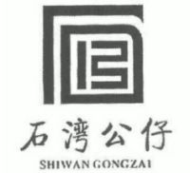 | 瓷器艺术品；瓷、赤陶塑像；瓷、赤陶艺术品；陶瓷、赤陶小雕像；瓷、赤陶小塑像；陶器艺术品
2 | 伦教香云纱 | 24 | 佛山市顺德区伦教香云纱协会 | 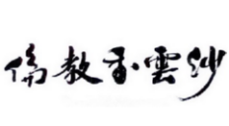 | 香云纱
3 | 三水芦苞鱼干 | 29 | 佛山市三水区农业技术推广中心 |  | 鲩鱼肉干
4 | 三水黑皮冬瓜 | 31 | 佛山市三水区农林技术推广中心 |  | 黑皮冬瓜
5 | 乐平雪梨瓜 | 31 | 佛山市三水区乐平镇农林技术推广中心 |  | 雪梨瓜
6 | 合水粉葛 | 31 | 佛山市粉葛种植协会 |  | 粉葛（新鲜蔬菜）
7 | 合水粉葛 | 31 | 佛山市粉葛种植协会 |  | 粉葛（新鲜蔬菜）

2.5 佛山市商标业务办理情况分析

2.5.1 商标许可情况
初步统计，截至2019年12月31日，佛山市累计商标许可3296件，2019年共办理商标许可304件。佛山市累计商标许可量占广东省累计商标许可总量（24724件）的13.33%，在全省排名第3。
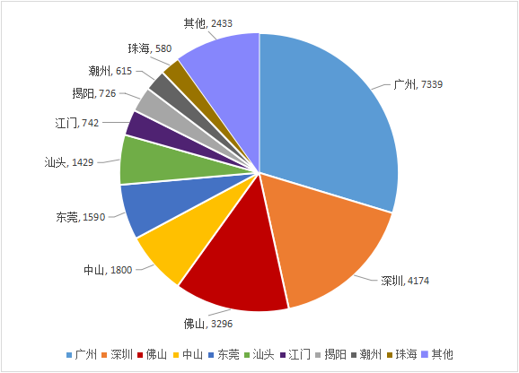
图 2-4 佛山市累计商标许可量在广东省占比饼图
图片数据见下表：
表2-6 佛山市累计商标许可量在全省排名
排名 | 城市 | 累计商标许可量 | 2019年商标许可量 | 累计占比
1 | 广州 | 7339 | 863 | 29.68%
2 | 深圳 | 4174 | 627 | 16.88%
3 | 佛山 | 3296 | 304 | 13.33%
4 | 中山 | 1800 | 172 | 7.28%
5 | 东莞 | 1590 | 115 | 6.43%
6 | 汕头 | 1429 | 109 | 5.78%
7 | 江门 | 742 | 42 | 3.00%
8 | 揭阳 | 726 | 83 | 2.94%
9 | 潮州 | 615 | 22 | 2.49%
10 | 珠海 | 580 | 84 | 2.35%
11 | 湛江 | 423 | 27 | 1.71%
12 | 惠州 | 358 | 25 | 1.45%
13 | 肇庆 | 291 | 28 | 1.18%
14 | 汕尾 | 226 | 10 | 0.91%
15 | 梅州 | 226 | 20 | 0.91%
16 | 茂名 | 221 | 9 | 0.89%
17 | 清远 | 198 | 32 | 0.80%
18 | 阳江 | 188 | 39 | 0.76%
19 | 云浮 | 126 | 23 | 0.51%
20 | 韶关 | 121 | 1 | 0.49%
21 | 河源 | 55 | 4 | 0.22%

2.5.2 商标转让情况
初步统计，2019年1月1日至2019年12月31日，佛山市共办理商标转让8837件，比去年同期增加1764件，增长24.94%，在全省排名第三。
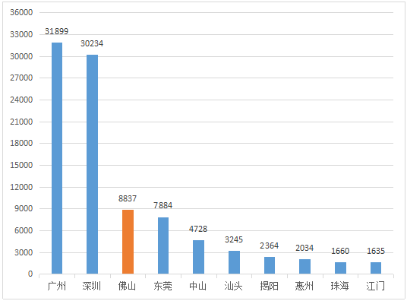
图 2-5 佛山市2019年商标转让量在省内前十排名图
图片数据见下表：
表2-7 佛山市2019年商标转让量增长情况统计
排名 | 城市 | 2019年商标转让量 | 2018年商标转让量 | 增长率
1 | 广州 | 31899 | 27383 | 16.49%
2 | 深圳 | 30234 | 26112 | 15.79%
3 | 佛山 | 8837 | 7073 | 24.94%
4 | 东莞 | 7884 | 5307 | 48.56%
5 | 中山 | 4728 | 4171 | 13.35%
6 | 汕头 | 3245 | 3164 | 2.56%
7 | 揭阳 | 2364 | 1833 | 28.97%
8 | 惠州 | 2034 | 1516 | 34.17%
9 | 珠海 | 1660 | 1630 | 1.84%
10 | 江门 | 1635 | 1401 | 16.70%
11 | 潮州 | 1463 | 1030 | 42.04%
12 | 湛江 | 854 | 441 | 93.65%
13 | 茂名 | 661 | 536 | 23.32%
14 | 肇庆 | 547 | 615 | -11.06%
15 | 梅州 | 495 | 358 | 38.27%
16 | 清远 | 480 | 403 | 19.11%
17 | 韶关 | 400 | 233 | 71.67%
18 | 阳江 | 394 | 284 | 38.73%
19 | 汕尾 | 381 | 388 | -1.80%
20 | 河源 | 327 | 239 | 36.82%
21 | 云浮 | 165 | 207 | -20.29%

2.5.3 商标质押情况
初步统计，截止至2019年12月31日，从商标质权主体来看，佛山市办理商标专用权质押登记的商标质权主体累计67个，累计商标质权主体在广东省排名第一，占比23.76%。
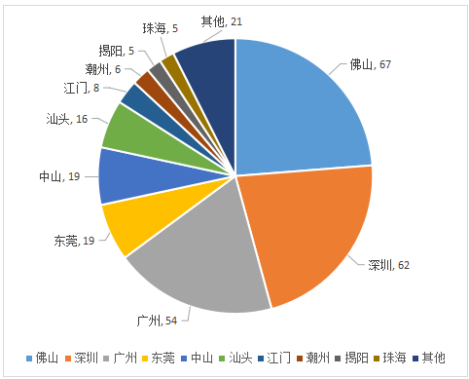
图2-6佛山市累计商标质权主体在广东省占比图
图片数据见下表：
表2-8 广东省累计商标质权主体前十排名表
排名 | 城市 | 累计商标质押量 | 累计占比
1 | 佛山 | 67 | 23.76%
2 | 深圳 | 62 | 21.99%
3 | 广州 | 54 | 19.15%
4 | 东莞 | 19 | 6.74%
5 | 中山 | 19 | 6.74%
6 | 汕头 | 16 | 5.67%
7 | 江门 | 8 | 2.84%
8 | 潮州 | 6 | 2.13%
9 | 揭阳 | 5 | 1.77%
10 | 珠海 | 5 | 1.77%

2.5.4 商标续展情况
初步统计，2018年7月1日至2019年6月30日，佛山市有效期届满的注册商标共7969件，其中已办理商标续展3741件，商标续展率46.94%，高于广东省商标续展率41.78%的平均水平，表明佛山市商标持续使用情况良好。
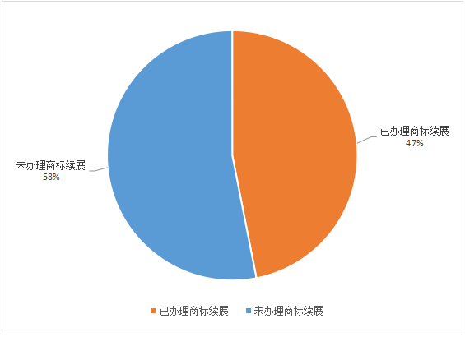
图2-7 佛山市已办理商标续展比率图
图片数据见下表：
表2-9 佛山市商标续展情况在广东省统计表
序号 | 城市 | 本期有效期满商标数 | 已办理商标续展数 | 商标续展率
1 | 广州 | 22571 | 9079 | 40.23%
2 | 深圳 | 16024 | 7681 | 47.93%
3 | 佛山 | 7969 | 3741 | 46.94%
4 | 汕头 | 7760 | 3460 | 44.59%
5 | 东莞 | 6177 | 2619 | 42.40%
6 | 揭阳 | 5443 | 2075 | 38.12%
7 | 中山 | 4290 | 1867 | 43.52%
8 | 江门 | 2247 | 940 | 41.83%
9 | 惠州 | 2151 | 897 | 41.70%
10 | 珠海 | 2041 | 962 | 47.13%
11 | 潮州 | 1804 | 965 | 53.49%
12 | 汕尾 | 1324 | 413 | 31.19%
13 | 湛江 | 1093 | 400 | 36.60%
14 | 肇庆 | 885 | 377 | 42.60%
15 | 梅州 | 811 | 341 | 42.05%
16 | 茂名 | 781 | 274 | 35.08%
17 | 阳江 | 491 | 193 | 39.31%
18 | 河源 | 442 | 168 | 38.01%
19 | 清远 | 439 | 172 | 39.18%
20 | 韶关 | 383 | 167 | 43.60%
21 | 云浮 | 287 | 120 | 41.81%

2.6 佛山市商标代理机构发展情况分析

2.6.1 备案商标代理机构和律师事务所情况
初步统计，截至2019年12月31日，国家知识产权局对外公布注册地址在佛山市的备案商标代理机构（经工商登记的）和备案律师事务所共714家，其中商标代理机构624家，律师事务所90家。
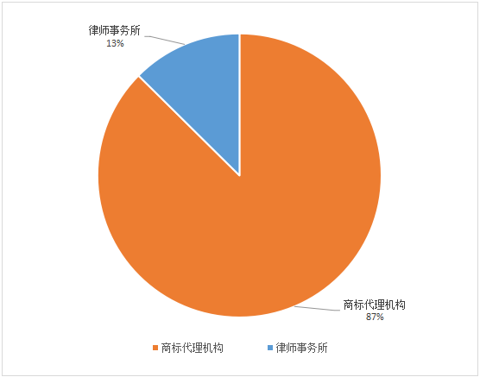
图2-8 备案商标代理机构和律师事务所占比图
图片数据见下表：
表2-10 备案商标代理机构和律师事务所统计表
机构类型 | 商标局备案登记数（家） | 所占比例
商标代理机构 | 624 | 87.39%
律师事务所 | 90 | 12.61%
合计 | 714 | 100%

2.6.2 新商标申请代理量靠前的商标服务机构
初步统计，从2019年1月至12月新商标申请代理数量看，佛山市代理新商标申请最多的机构为佛山市睿德知识产权服务有限公司，共代理新申请商标2645件。
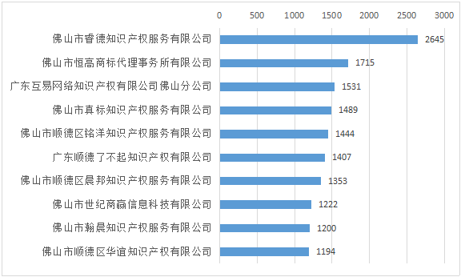
图 2-9 佛山市新申请代理量前十的商标代理机构图
图片数据见下表：
表2-11 佛山市新申请代理量前十的商标代理机构统计表
排名 | 商标代理机构/律师事务所 | 新申请代理量
1 | 佛山市睿德知识产权服务有限公司 | 2645
2 | 佛山市恒高商标代理事务所有限公司 | 1715
3 | 广东互易网络知识产权有限公司佛山分公司 | 1531
4 | 佛山市真标知识产权服务有限公司 | 1489
5 | 佛山市顺德区铭洋知识产权服务有限公司 | 1444
6 | 广东顺德了不起知识产权有限公司 | 1407
7 | 佛山市顺德区晨邦知识产权服务有限公司 | 1353
8 | 佛山市世纪商赢信息科技有限公司 | 1222
9 | 佛山市瀚晨知识产权服务有限公司 | 1200
10 | 佛山市顺德区华谊知识产权有限公司 | 1194

第三部分 佛山市马德里商标国际注册发展情况

3.1 马德里商标国际注册量增长分析
截止至2020年3月29日世界知识产权组织（WIPO）在官网对外公开的商标申请信息（公开的最新商标申请日截止至2019年10月31日），佛山市累计马德里商标国际注册721件，比上年同期增加99件，增长15.92%。
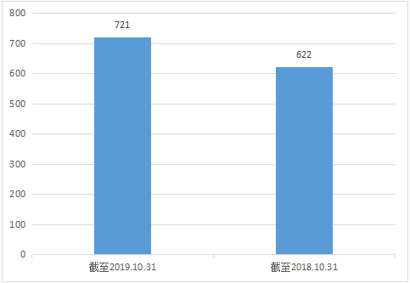
图3-1 佛山市马德里商标国际注册增长情况图
图片数据见下表：
表3-1 佛山市马德里商标国际注册增长情况表
项目 | 截至2019年10月 | 截至2018年10月 | 增长率
马德里商标国际注册量 | 721 | 622 | 15.92%

3.2 马德里商标国际注册量省内排名
初步统计，截止至2019年10月世界知识产权组织对外公布的最新马德里国际商标注册信息，佛山市累计马德里商标国际注册721件，马德里商标国际注册量在广东省排名第三。
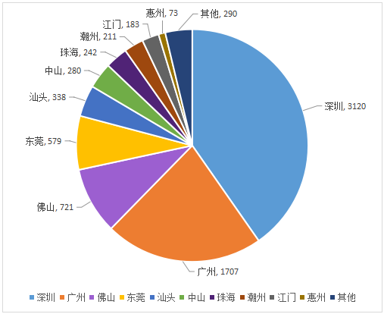
图 3-2 佛山市马德里商标国际注册量省内占比图
图片数据见下表：
表3-2 佛山市马德里商标国际注册量省内排名表
排名 | 城市 | 马德里商标国际注册量
1 | 深圳 | 3120
2 | 广州 | 1707
3 | 佛山 | 721
4 | 东莞 | 579
5 | 汕头 | 338
6 | 中山 | 280
7 | 珠海 | 242
8 | 潮州 | 211
9 | 江门 | 183
10 | 惠州 | 73
11 | 揭阳 | 73
12 | 阳江 | 48
13 | 湛江 | 40
14 | 清远 | 36
15 | 肇庆 | 36
16 | 云浮 | 14
17 | 梅州 | 13
18 | 汕尾 | 10
19 | 河源 | 9
20 | 韶关 | 6
21 | 茂名 | 5

3.3 马德里商标国际注册的商品类别分布
初步统计，截止至2019年10月世界知识产权组织对外公布的最新马德里国际商标注册信息，从商品类别看，佛山市马德里商标国际注册量最多的类别为11类灯具空调，共计208件，占比达到20.7%。前十排名中商品类别占9位，涉及家电、建材、装备制造、服装鞋帽等产业，服务类别仅有35类广告销售，表明佛山市海外布局以制造业为主。
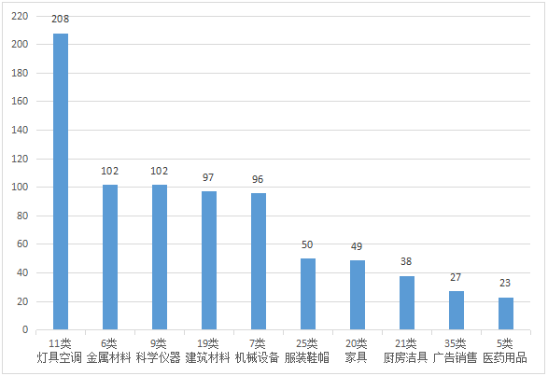
图3-3 佛山市马德里商标国际注册量前十的商品类别图
图片数据见下表：
表3-3 佛山市马德里商标国际注册量靠前的商品类别表
排名 | 注册类别 | 马德里商标国际注册量 | 占比
1 | 11类灯具空调 | 208 | 20.70%
2 | 6类金属材料 | 102 | 10.15%
3 | 9类科学仪器 | 102 | 10.15%
4 | 19类建筑材料 | 97 | 9.65%
5 | 7类机械设备 | 96 | 9.55%
6 | 25类服装鞋帽 | 50 | 4.98%
7 | 20类家具 | 49 | 4.88%
8 | 21类厨房洁具 | 38 | 3.78%
9 | 35类广告销售 | 27 | 2.69%
10 | 5类医药用品 | 23 | 2.29%

3.4 马德里商标国际注册排名靠前的注册人情况

3.4.1 马德里商标国际注册量排名靠前的注册人名单
初步统计，截止至2019年10月世界知识产权组织对外公布的最新马德里国际商标注册信息，佛山市累计马德里商标国际注册量最多的注册人为美的集团股份有限公司，主要从事家电行业，共注册商标24件。累计马德里商标国际注册量排名靠前的注册人见下表。
表3-4 佛山市马德里国际商标注册量靠前的注册人排名
排名 | 注册人名称 | 马德里商标国际注册量
1 | 美的集团股份有限公司 | 24
2 | 佛山市纳来建材有限公司 | 14
3 | 广东博达科技有限公司 | 14
4 | 广东坚美铝型材厂（集团）有限公司 | 13
5 | 佛山市顺德区曼邦电气实业有限公司 | 13
6 | 广东新明珠陶瓷集团有限公司 | 13
7 | 广东格兰仕集团有限公司 | 12
8 | 日丰企业集团有限公司 | 9
9 | 广东美的制冷设备有限公司 | 7
10 | 广东铝遊家科技有限公司 | 6

3.4.2 马德里商标国际注册指定国家次数靠前的注册人名单
初步统计，截止至2019年10月世界知识产权组织对外公布的最新马德里国际商标注册信息，佛山市累计马德里商标国际注册指定国家次数最多的注册人为广东新明珠陶瓷集团有限公司，累计指定国家达到798次。马德里商标国际注册指定国家次数靠前的注册人见下表。
表3-5 佛山市马德里国际商标注册量靠前的注册人排名
排名 | 注册人名称 | 马德里商标国际注册量
1 | 广东新明珠陶瓷集团有限公司 | 798
2 | 美的集团股份有限公司 | 783
3 | 日丰企业集团有限公司 | 586
4 | 佛山市海天调味食品股份有限公司 | 325
5 | 佛山市纳来建材有限公司 | 301
6 | 广东美的制冷设备有限公司 | 284
7 | 广东新润成陶瓷有限公司 | 273
8 | 佛山电器照明股份有限公司 | 235
9 | 广东兴辉陶瓷集团有限公司 | 234
10 | 佛山市法恩洁具有限公司 | 188

3.5 马德里商标国际注册的指定国家分布
初步统计，截止至2019年10月世界知识产权组织对外公布的最新马德里国际商标注册信息，佛山市累计马德里商标国际注册量最多的指定国家为俄罗斯，共370件。马德里商标国际注册量排名靠前的指定国家见下表。
表3-6 佛山市马德里国际商标注册量靠前指定国家排名
排名 | 指定国家 | 马德里商标国际注册量 | 占比
1 | 俄罗斯 | 370 | 51.32%
2 | 越南 | 295 | 40.92%
3 | 美国 | 283 | 39.25%
4 | 澳大利亚 | 279 | 38.70%
5 | 新加坡 | 254 | 35.23%
6 | 日本 | 250 | 34.67%
7 | 德国 | 244 | 33.84%
8 | 韩国 | 240 | 33.29%
9 | 意大利 | 235 | 32.59%
10 | 伊朗 | 235 | 32.59%

第四部分 佛山市2019年度商标预警监测情况

4.1 我市商标预警服务的开展情况
市工商局商标预警服务中心开展的商标预警服务主要包括对全市企业新申请商标的商标初审公告预警通知、对我市重点企业以及公共资源商标抢注预警通知以及对全市企业的商标续展预报通知；在2019年度（2019年1月1日至2019年12月31日）商标预警服务中心开展商标预警服务的情况如下表。
表4-1 商标预警服务中心开展商标预警服务的情况
预警项目名称 | 监测预警信息的数量（条数） |  |  | 发出预警通知书的数量（份数）
 | 本季度 | 本年度 | 累计各季度总数 | 本季度 | 本年度 | 累计各季度总数
商标初步审定公告 |  |  | 126455 |  |  | 69040
商标抢注预警 | 109 | 516 | 4206 | 78 | 308 | 2100
商标续展预报 | 3685 | 5734 | 20921 | 1658 | 2580 | 9558
商标被异议预警 | 893 | 1268 | 1695 | 336 | 476 | 680
商标被宣告无效  预警 | 461 | 461 | 1042 | 128 | 128 | 266
商标被撤销预警 | 1055 | 1055 | 1812 | 376 | 376 | 631
商标被撤销事项决定预警 | 38 | 86 | 132 | 17 | 33 | 46
企业国际商标注册建议保护建议书 | 2019 | 2556 | 2851 | 688 | 905 | 1026

4.2 被他人抢注最多的知名企业
商标经过多年的发展，不仅是区别不同商品或服务来源的标志，更是一种无形资产。随着越来越多人意识到商标品牌蕴含的经济价值，商标特别是具有一定知名度的商标被他人恶意抢注的现象日渐增多，而企业的商标品牌保护意识的缺乏、防御机制的缺失更是给不法分子带来了可乘之机。
本局运用佛山地区商标统计分析与预警保护软件系统对初审公告期的商标是否存在可能与本市知名企业的商标构成在类似商品上的抢注行为进行监测。现将被他人抢注最多的知名企业名单公布如下：
表4-2 被他人抢注最多的知名企业
排名 | 知名企业 | 被他人抢注次数
1 | 广东康宝电器股份有限公司 | 131
2 | 佛山市顺德区乐华陶瓷洁具有限公司 | 63
3 | 广东美思内衣有限公司 | 60
4 | 佛山市法恩洁具有限公司 | 55
5 | 佛山市高明王者陶瓷有限公司 | 49
6 | 广东康宝电器有限公司 | 49
7 | 广东骆驼服饰有限公司 | 46
8 | 广东新明珠陶瓷集团有限公司 | 42
9 | 佛山市海天调味食品股份有限公司 | 41
10 | 广东万和新电气股份有限公司 | 36
知名企业商标被他人恶意抢注的行为，易产生不良的社会影响，给被抢注企业造成重大损失，严重损害企业的利益，本局已向相关企业发出预警通知书，提醒企业强化商标品牌保护意识、建立完善的商标防御机制，并建议相关企业采取更有力的措施：
1、加强对初审公告期内相同或近似商标的监控，如发现相同或近似的商标，企业要及时提出商标异议申请，阻止他人成功注册；
2、对于不相同或非类似商品服务的商标，在前期的商标布局上进行防御性注册保护。企业可在其他商品服务类别上注册申请商标，防止他人恶意抢注，有条件的企业还可实行商标的全类注册，扩大商标保护范围。
3、对于已被他人抢注的商标，企业要及时提出商标无效宣告申请撤销抢注商标，避免造成不良的社会影响。

4.3 装备制造业在类似商品中被他人抢注的监测结果
装备制造业是佛山支柱产业，为支持我市装备制造业商标品牌发展，现已全面启动装备制造业商标抢注监测预警服务。本局现运用佛山地区商标统计分析与预警保护软件系统对初审公告期的商标是否存在可能与本市的装备制造业商标构成在类似或非类似商品上的抢注行为进行监测。近期部分抢注监测结果案例公布如下：
案例1：
注册人：住友富士电梯有限公司
描述：住友富士电梯有限公司，经营范围包括电梯、自动扶梯、自动人行道、杂物梯、立体停车场等。

监测商标：
注册人：东莞市佳富机械设备有限公司
类别：7
商品或服务：压力阀（机器部件）；机器、马达和引擎的气压控制器；带式输送机；升降机传动带；运输机（机器）；升降设备；升降装置；机器轴；输送机传输带
商标的异议期截止日：2019年11月13日

监测结果商标：
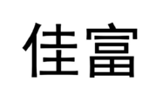
案例2：
注册人：广东科源电气有限公司
描述：历经近8年的发展，现已成为国内外著名的电气设备（制造）供应商。
监测商标：
注册人：深圳市兆源达实业发展有限公司
类别：9
商品或服务：探测器；电线；电线识别线；工业遥控操作用电气设备；个人用防事故装置；铁路交通用安全设备；声音警报器；门窥视孔（广扩镜）；电锁；电子防盗装置
商标的异议期截止日：2020年02月06日
监测结果商标：
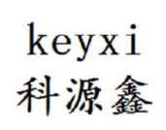
案例3：
注册人：广东立丰管道科技有限公司
描述：企业致力成为中国最具创新精神的研发型不锈钢管道系统生产商、高新技术企业、地标起草单位，企业拥有多项发明专利、多项实用新型专利。

监测商标：
注册人：陕西广立丰能源科技有限公司
类别：6
商品或服务：金属排水阱（阀）；金属阀门（非机器部件）；金属水管阀；存储和运输用金属容器；金属排水管；未加工或半加工普通金属；金属建筑材料；金属垫圈；金属门闩；机器传动带用金属扣
商标的异议期截止日：2019年11月06日
监测结果商标：
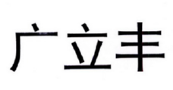
案例4：
监测商标：
注册人：佛山市南海吉贝纺织有限公司
描述：主要生产牛仔面料以及休闲面料、时尚男女装面料、纯棉时装面料，产品畅销国内外市场。
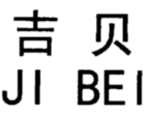

监测结果商标：
注册人：王淑昌
类别：24
商品或服务：棉织品；无纺布；卸妆用布；门帘；蚊帐；纺织品洗脸巾；纺织品毛巾；毡；纺织品制墙上挂毯；家庭日用纺织品
商标的异议期截止日：2019年12月06日
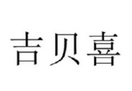

4.4 驰名著名商标在类似商品中被他人抢注的监测结果
到目前为止，本市共拥有由行政认定的中国驰名商标共160件，广东省著名商标共452件，本局运用佛山地区商标统计分析与预警保护软件系统对初审公告期的商标是否存在可能与本市的驰名著名商标构成在类似商品上的抢注行为进行监测。近期部分抢注监测结果案例公布如下：
案例1：
监测商标：
注册人：广东志高空调有限公司
描述：使用在冷冻设备、空气调节装置上的“志高”商标于2009-04-01被认定为中国驰名商标。

监测结果商标：
注册人：廖亚飞
类别：11
商品或服务：厨房用抽油烟机；空气调节设备；壁炉（家用）；电炊具；燃气炉；淋浴热水器；水净化设备和机器；浴室装置；消毒设备；电暖器
商标的异议期截止日：2020年02月27日

案例2：
监测商标：
注册人：广东富华机械装备制造有限公司
描述：使用在车轴上的“FUWA”商标于2011-05-01被认定为中国驰名商标。

监测结果商标：
注册人：河北格美科技有限公司
类别：12
商品或服务：汽车车身；汽车底盘；汽车刹车片；倾卸装置（铁路货车的部件）；小型客车；拖车；车轴；卡车；陆地车辆用离合器；汽车车轮毂
商标的异议期截止日：2019年11月06日

案例3：
监测商标：
注册人：广东富华机械装备制造有限公司
描述：使用在车轴上的“FUWA”商标于2011-05-01被认定为中国驰名商标。
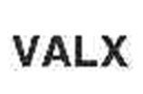

注册人：广东富华重工制造有限公司
类别：12
商品或服务：冷藏货车（铁路车辆）；车辆用拖车连接装置；汽车底盘；车轴；陆地车辆联动机件；车轴颈；陆地车辆传动轴；汽车刹车片；汽车车轮毂；冷藏车；汽车轮胎；运载工具用悬挂弹簧
商标的异议期截止日：2020年02月27日
监测结果商标：

案例4：
监测商标：
注册人：广东凤铝铝业有限公司
描述：使用在铝型材上的“凤铝FLENLU”商标于2008-03-01被认定为中国驰名商标。

监测结果商标：
注册人：梁柱锋
类别：6
商品或服务：未加工或半加工普通金属；铝；可自燃金属；普通金属合金；金属轨道；普通金属线；金属环；金属包装容器；金属片和金属板；钢砂
商标的异议期截止日：2020年03月20日

案例5：
监测商标：
注册人：广东康宝电器股份有限公司
描述：使用在干燥消毒柜上的“康宝”商标于2008-03-01被认定为中国驰名商标。
注册人：上海富可森企业管理中心
类别：11
商品或服务：饮水机；水净化装置；医用消毒设备；空气净化装置；空气净化器；电暖足器（暖脚套）；空气净化用杀菌灯；非医用熏蒸设备；便携式取暖器；非医用电热毯
商标的异议期截止日：2020年02月06日

监测结果商标：
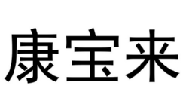

4.5 知名产地、景点、公共资源等被抢注为企业商标的监测结果
知名产地名称、知名旅游景点、文化遗产及其他公共资源等应由全体社会成员共同享有,是人类社会经济发展共同所有的基础条件，其公共权利应以维护。
本局运用佛山地区商标统计分析与预警保护软件系统对初审公告期的商标是否存在将本市的知名产地名称、知名旅游景点、文化遗产等公共资源抢注为商标的行为进行监测。近期部分抢注监测结果案例公布如下：

案例1：
监测商标：
资源管理部门：禅城区文化体育局
描述：行通济是广东省佛山市一带的传统民俗活动。作为在元宵节期间举行的游玩祈福活动。真正行通济是正月十六，行通济是反映传统信仰、风俗习惯及祈福仪式的民俗文化活动。

行通济

监测结果商标：
注册人：佛山市禅城区腾飞文化技术学校
类别：44
商品或服务：理疗；医疗护理；保健站；饮食营养指导；美容服务；理发；按摩；宠物清洁；园艺；配眼镜
商标的异议期截止日：2020年01月13日

案例2：
资源管理部门：佛山市南海区个体劳动者协会
描述：南国桃园旅游度假区是广东省佛山市南海区新兴的一个旅游胜地，是佛山新八景之一，由南海市松岗镇的平顶山、尖峰岭组成，占地面积6.8平方公里，始于92年底投资开发。南国桃园一带是广东著名的桃花之乡。
监测商标：
南国桃园

监测结果商标：
注册人：佛山市金缤智电器有限公司
类别：11
商品或服务：电炊具；空气调节设备；风扇（空气调节）；厨房用抽油烟机；个人用电风扇；电吹风；屋顶扇；便携式蒸发式冷风扇；吊扇；便携式电风扇；空气净化器；工业用排风扇；家用电风扇
商标的异议期截止日：2020年02月27日

案例3：
监测商标：
资源管理部门：顺德区人民政府
描述：杏坛镇，广东佛山市顺德区辖镇，位于广东省佛山市顺德区西南部，水陆交通方便，是典型的珠三角水乡。
杏坛

监测结果商标：
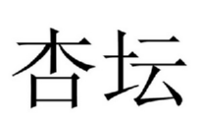
注册人：山东金科状元餐饮管理有限公司
类别：29
商品或服务：加工过的肉；肉；熟肉制品；冷冻鱼；腌制蔬菜；腌制水果；食用油；花生油（食用）
商标的异议期截止日：2019年12月27日
案例4：
监测商标：
资源管理部门：佛山市知识产权局
描述：皂幕山是广东省佛山市高明区的一个4A级景区。少有伟岸之山的珠三角，位于高明区的皂幕山实属造化对佛山的厚赠。

皂幕山

注册人：佛山市高明盛世辉煌木业有限公司
类别：43
商品或服务：住所代理（旅馆、供膳寄宿处）；提供野营场地设施；旅游房屋出租；饭店；旅馆预订；假日野营住宿服务；活动房屋出租；预订临时住所；帐篷出租；照明设备出租
商标的异议期截止日：2020年03月27日
监测结果商标：
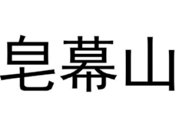
案例5：
监测商标：
资源管理部门：佛山市知识产权局
描述：佛山季华公园位于佛山市城南新区，1994年5月建成。占地200多亩，风格清新、意境优雅，具有亚热带风光的大型开放游览性公园。
季华园

监测结果商标：
注册人：陈华健
类别：5
商品或服务：人用药；医用血；针剂；片剂；中药成药；中药材；兽医用药；消毒剂；医用营养品；卫生巾
商标的异议期截止日：2020年03月27日
类似以上的知名产地名称、知名旅游景点、文化遗产及其他公共资源等被抢注为企业或个人商标，是否易产生不良的社会影响，损害佛山市的公共利益，需要进一步分析具体情况和评估。本局已向相关管理机构发出预警通知书，提醒相关管理机构关注该商标的注册程序，并建议相关管理机构采取更有力的措施，提升佛山市有关知名产地名称、知名旅游景点、文化遗产及其他公共资源等公共财产的保护水平。

注释：
[1]本报告及其统计数据的内容根据本局购入的国方中国商标数据库和佛山地区商标数据库由《佛山地区商标统计分析与预警保护软件》自动生成；由于统计方法、条件不同以及数据采集的局限性，部分统计数据与国家商标局公布的佛山地区同类数据可能存在差异，本报告及其统计数据仅作为佛山地区商标预警保护服务的参考性指导性资料，不具有法律约束力。
[2] 报告中所述的本市指佛山市，含禅城区、南海区、顺德区、高明区和三水区。
[3] 本报告中的累计有效注册商标包含商标有效期未满的注册商标和有效期已满但未刊登注销公告的注册商标。

编印：
佛山市商标战略办
佛山市市工商局
联系电话：83210122
数据支持：佛山国方商标识别科技有限公司

